============================================

    无锡JYUN软件平台组  吴天龙

    地址:无锡市惠山区惠山大道88号明都大厦1号门2201室(22F)

    固话：0510-66961812

============================================

**发件人：** [wutianlong@szba-mobile.com](mailto:wutianlong@szba-mobile.com)

**发送时间：** 2017-12-18 20:57

**收件人：** [钱余](mailto:qianyu@szba-mobile.com)

**主题：** 转发: 转发: 关于ubuntu14.04下的MTK及展讯的手机版本下载工具

**发件人：** [wutianlong@szba-mobile.com](mailto:wutianlong@szba-mobile.com)

**发送时间：** 2017-06-27 20:56

**收件人：** [司志祥](mailto:sizhixiang@szba-mobile.com); [胡超](mailto:huchao@szba-mobile.com); [刘志领](mailto:liuzhiling@szba-mobile.com); [田建伟](mailto:tianjianwei@szba-mobile.com)

**抄送：** [朱英](mailto:zhuying@szba-mobile.com); [闵心宇](mailto:minxinyu@szba-mobile.com); [陆媛](mailto:luyuan@szba-mobile.com); [周雷刚](mailto:zhouleigang@szba-mobile.com); [郭亮亮](mailto:guoliangliang@szba-mobile.com); [吴婷颖](mailto:wutingying@szba-mobile.com); [张闪闪](mailto:zhangshanshan@szba-mobile.com); [王鹏](mailto:wangpeng@szba-mobile.com); [穆亮星](mailto:muliangxing@szba-mobile.com)

**主题：** 关于ubuntu14.04下的MTK及展讯的手机版本下载工具

目前两个平台下都支持LINUX下载，目前版本已整理到89服务器上：

\\192.168.1.89\Share\11_Tools\ubuntu14.04手机版本下载工具

**请转给各自小组相关研发人员，提高工作效率。**

目前研发这边的版本使用的是UBUNTU14.04 desktop 64位版本，且我已在此版本下运行OK。

**MTK的flash_tool：**

\\192.168.1.89\Share\11_Tools\ubuntu14.04手机版本下载工具\mtk_tools

**在UBUNTU10.04及12.04低版本下，不涉及ROOT权限问题，可以直接双击flash_tool运行。**

因UBUNTU14.04下，报错：在Linux系统使用Qt FlashTool下载，在连接USB后，工具会因为找不到COM口不能download，提示**“S_COM_PORT_OPEN_FAIL”**

使用方法： 命令行下 mtk_tools$ **sudo ./flash_tool.sh**

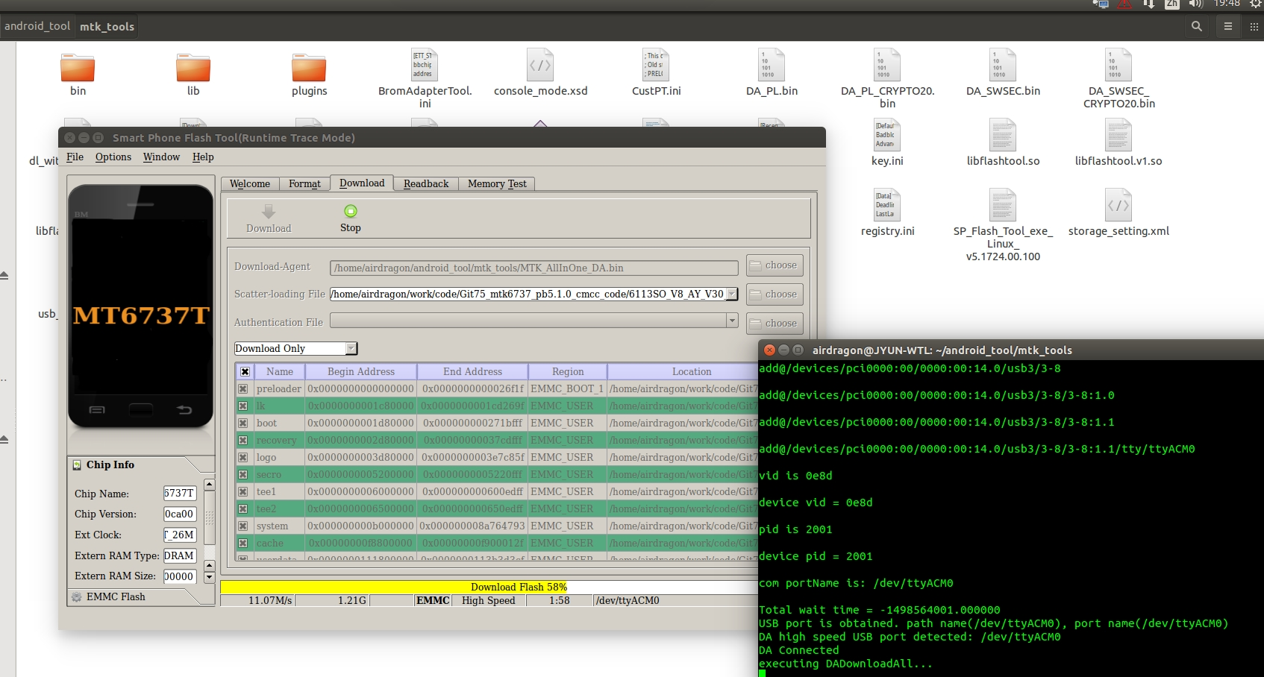

**SPRD的Dloader：（加载时间超短，下载快）**

\\192.168.1.89\Share\11_Tools\ubuntu14.04手机版本下载工具\sprd_tools

展讯的相对麻烦一点，需要先安装驱动：

\\192.168.1.89\Share\11_Tools\ubuntu14.04手机版本下载工具\sprd_tools\sprd_usb_driver

1. 安装驱动  
   sudo sh install.sh  
   安装完驱动后需要重启下电脑

2、准备将手机进入下载模式：

跟以往经验一样，

**关机状态下：**按声音上键+接USB（等同按电源键），让手机进入**下载模式**

当然，**在开机状态下：**我们可以使用adb shell reboot autodloader,手机将自动重启进入**下载模式**

3、以上两步完成后，检验驱动及手机下载模式及连接是否正常的判断方法：

下载端口  
VID : 0x1872  
PID : 0x4D00

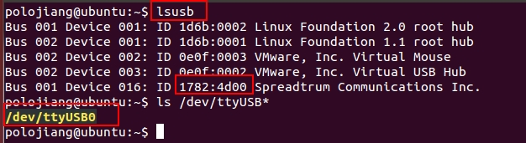

4、输出命令行，准备下载版本pac文件。

/sprd_tools/sprd_dloader/Bin$  **DLoader -pac “你的pac文件绝对路径” -dev /dev/ttyUSB0 -baud 460800 -reset -nvbk true**

